Android
İçin
Eduroam
Ağı
Kullanımı

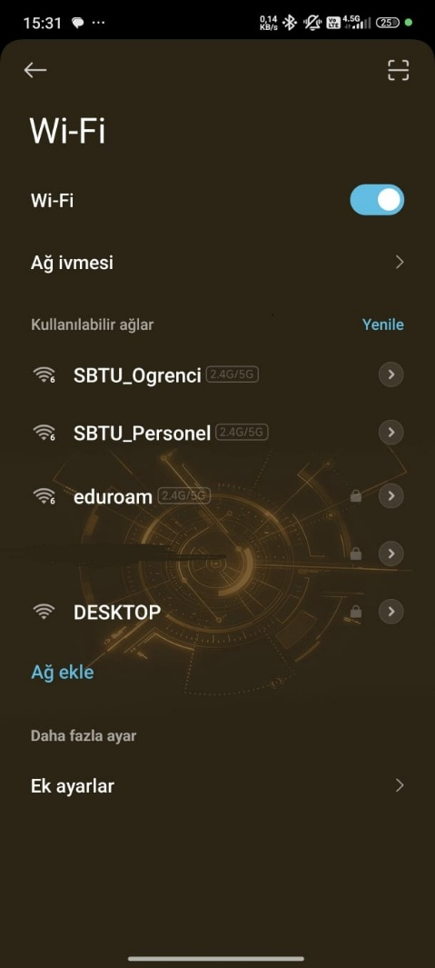 | Wi-Fi Ağı listesinden eduroam ağı seçilir.
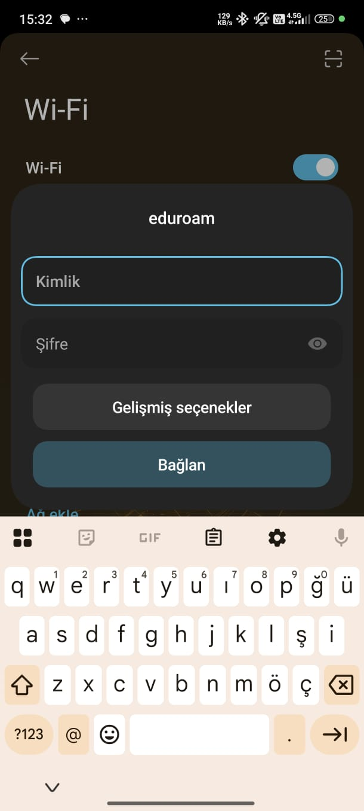 | Gelişmiş Seçenekler butonuna basılır.
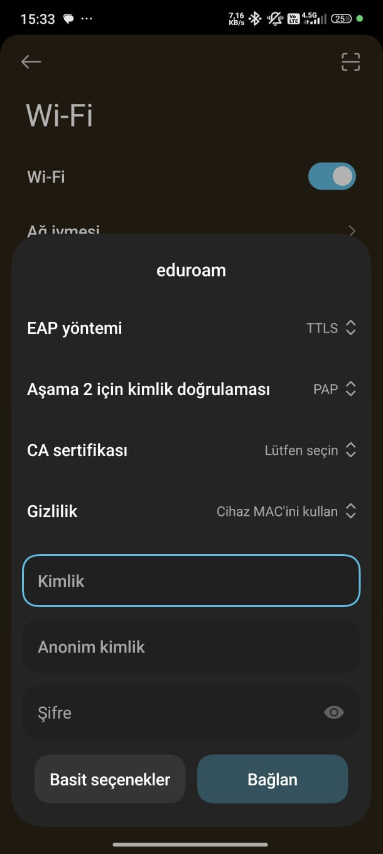 | EAP yöntemi TTLS  Aşama 2 İçin Kimlik Doğrulaması PAP  CA sertifikası Lütfen Seçin  Gizlilik Cihaz MAC’ini kullan  Kimlik [USERNAME]@sivas.edu.tr  Anonim kimlik [USERNAME]@sivas.edu.tr  Şifre ÜBYS şifresi  Ayarları yapılarak bağlan butonuna tıklanır.

